BÖLÜM I DERS PLANI Ocak 2023
Dersin adı | TÜRKÇE
Sınıf | 5
Temanın Adı/Metnin Adı | MİLLİ KÜLTÜRÜMÜZ / VATAN YAHUT SİLİSTRE
ANITTEPE  İzinsiz paylaşmayınız.  Konu | 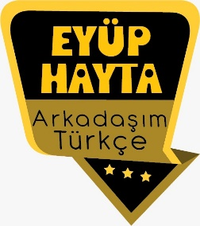  - Gerçek ve mecaz anlam  - Sözcükte anlam  - Yabancı kelimelere Türkçe karşılıklar  - Başlık  - Ana duygu  - Öznel ve nesnel yargılar  - Duygu bildiren cümleler  - Karşılaştırma  - Amaç, sebep ve koşul cümleleri  - Uzun çizginin kullanımı  - Görsel yorumlama  - Olay örgüsü  - Güvenilir site uzantıları
Önerilen Süre | 40+40+40+40+40+40 (6 ders saati)

BÖLÜM II
Öğrenci Kazanımları /Hedef ve Davranışlar  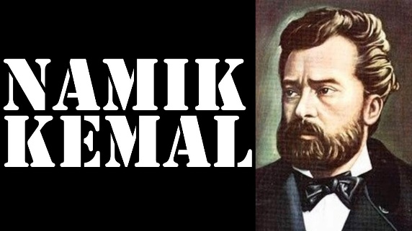  Vatan yahut Silistre, 1873'te oynanıyor ve yazarın sağlığında temsilini gördüğü kendine ait tek oyun oluyor. | OKUMA  Akıcı Okuma  T.5.3.1. Noktalama işaretlerine dikkat ederek sesli ve sessiz okur.  T.5.3.2. Metni türün özelliklerine uygun biçimde okur.  Öğrencilerin seviyelerine uygun, edebî değeri olan şiirleri ve kısa yazıları türünün özelliğine göre okumaları ve ezberlemeleri sağlanır.  T.5.3.4. Okuma stratejilerini kullanır.  Sesli, sessiz, tahmin ederek, grup hâlinde, soru sorarak, söz korosu, ezberleyerek ve hızlı okuma gibi yöntem ve teknikleri kullanmaları sağlanır.  Söz Varlığı  T.5.3.5. Bağlamdan yararlanarak bilmediği kelime ve kelime gruplarının anlamını tahmin eder.  T.5.3.6. Deyim ve atasözlerinin metne katkısını belirler.  Anlama  T.5.3.12. Metin türlerini ayırt eder.  T.5.3.14. Metnin ana fikrini/ana duygusunu belirler.  T.8.3.16. Metnin konusunu belirler.  T.8.3.17. Metnin ana fikrini/ana duygusunu belirler.  T.5.3.18. Metinle ilgili sorular sorar.  T.5.3.19. Metinle ilgili sorulara cevap verir.  T.5.3.20. Metnin konusunu belirler.  T.5.3.27. Metinler arasında karşılaştırma yapar.  T.5.3.31. Okudukları ile ilgili çıkarımlarda bulunur.  Neden-sonuç, amaç-sonuç, koşul, karşılaştırma, benzetme, örneklendirme, duygu belirten ifadeler, abartma, nesnel ve öznel çıkarımlar üzerinde durulur.  KONUŞMA  T.5.2.2. Hazırlıksız konuşma yapar.  T.5.2.3. Konuşma stratejilerini uygular.  Serbest, güdümlü, kelime ve kavram havuzundan seçerek konuşma gibi yöntem ve tekniklerin kullanılması sağlanır.  T.5.2.4. Konuşmalarında beden dilini etkili bir şekilde kullanır.  T.5.2.5. Kelimeleri anlamlarına uygun kullanır.  T.5.2.6. Konuşmalarında uygun geçiş ve bağlantı ifadelerini kullanır.  Ama, fakat, ancak ve lakin ifadelerini kullanmaları sağlanır.  YAZMA  T.5.4.1.Şiir yazar.  T.5.4.5.Büyük harfleri ve noktalama işaretlerini uygun yerlerde kullanır.  T.5.4.9. Yazdıklarını düzenler.  T.5.4.10. Yazdıklarını paylaşır.  T.5.4.15. Yazdıklarının içeriğine uygun başlık belirler.
Ünite Kavramları ve Sembolleri/Davranış Örüntüsü | Milli mücadele, Namık Kemal, Atatürk, vatan, bayrak…
Güvenlik Önlemleri (Varsa): | -
Öğretme-Öğrenme-Yöntem ve Teknikleri | Soru-cevap, anlatım, açıklamalı okuma ve dinleme, açıklayıcı anlatım, inceleme, uygulama
Kullanılan Eğitim Teknolojileri-Araç, Gereçler ve Kaynakça  * Öğretmen * Öğrenci | İmla kılavuzu, sözlük, deyimler ve atasözleri sözlüğü, EBA, bayrak ve vatan konulu videolar, dergi haberleri, gazete kupürleri…
• Dikkati Çekme | - Vatanımıza karşı görevlerimiz nelerdir?  - Vatan, uğrunda her fedakârlığı göstereceğimiz değerli bir varlık mıdır? Neden?  - Vatan sevgisi ile ilgili sınıfa getirdiğiniz görsel ve haberleri arkadaşlarınızla paylaşınız.  - Milli Mücadele Dönemi ile ilgili neler biliyorsunuz?  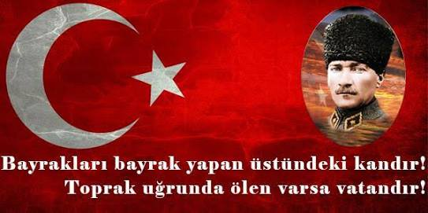  -Yukarıdaki sözden ne anlıyorsunuz?
• Güdüleme  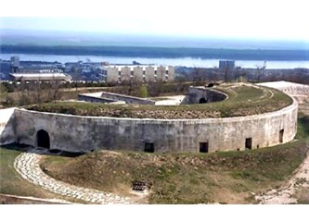  Silistre, Tuna kıyısında, Bulgaristan'ın kuzeydoğusunda yer alan bir şehir. Şehirde önemli bir Türk nüfus yaşıyormuş. | Bu hafta 110.sayfadaki “VATAN YAHUT SİLİSTRE” adlı metni işleyeceğiz. Sevgili çocuklar, bu coğrafyayı yurt tuttuğumuz ilk günden bugüne binlerce şehidimizin kanı toprağa düştü. Yaşadığımız coğrafyanın kodları bunu gerektiriyor. Bir kenara çekilmek, sinmek ve yaşananları görmezlikten gelmek, altındaki halının kayması anlamına gelir. Kanla sulanan bu topraklardan vazgeçmemiz mümkün değildir.  Son nefesimize kadar vatan savunmasında var olacağız. Yediden yetmişe cepheye hazır bir başka millet var mıdır? İşte Türk milleti her daim vatan savunmasında gözünü kırpmadan ölüme yürümeyi bilmiştir. Kimse ve hiçbir dünya ülkesi bizden aksini beklemesin.  Biz ölüme gülerek gider, şahadet şerbetini içtiğimizde şükür ederiz. 'Yaşarsak vatan bizim ölürsek cennet...' anlayışındaki bu milletin kodlarını başkalarının anlaması mümkün değil.  Bu bağlamda bizim gözyaşımızın bile sevinci var... Bizde hüzün de, sevinç de yeri geldiğinde anlamını yitirir...  Sevdik mi bir kere severiz. Sevgi var ise çözüm de vardır...  “Söz konusu vatansa gerisi teferruattır.”
• Gözden Geçirme | Bu dersimizde vatan sevgisinin ne denli yüce bir duygu olduğunun farkına varacaksınız.
• Derse Geçiş
.
- Dikkati çekme sorusu sorulduktan sonra öğrencilerden metnin içeriğini tahmin etmeleri istenecek.

HAZIRLIK

NAMIK KEMAL (1840-1888) Asıl adı Mehmet Kemal’dir.“Vatan Şairi” diye de isimlendirilmiştir. Şiiri, düşüncelerini aktarmak için bir araç olarak kullanmıştır. Sanatçı, sadece şiir ile ilgilenmemiş tiyatro türünde de eser vermiştir. Tiyatroya özel bir önem vermiş ve altı oyun yazmıştır. Bir yurtseverlik ve kahramanlık oyunu olan Vatan yahut Silistre, Avrupa’da da ilgi uyandırmış ve beş dile çevrilmiştir. Şiirleri ve tiyatrolarının yanında romanları da vardır. “İntibah” adlı romanı Türk edebiyatının ilk edebî romanıdır.

Öğrencilere sorulacak.
…
…
“Vatan” sözcüğünün sizlere neleri çağrıştırıyor?

…
…

1919-1937 yılları arasındaki gazete manşetleri:

https://yadi.sk/d/B-xNywZPGszUzw

VATAN YAHUT SİLİSTRE
-Kahramanlar Konuşuyor
-Bayrak Sevgisi
-Çanakkale

https://yadi.sk/d/zWQHPL8Gt1g-Lw

- Metnin başlığı ve görselleri hakkında öğrenciler konuşturulacak.
- Metnin içeriği öğrenciler tarafından tahmin edilecek.(Metinde neler anlatılmış olabilir?)
- Ders kitabındaki görseller öğrenciler tarafından incelenecek ve öğrencilerin dikkati parça üzerine çekilecek.
- Parçanın başlığı hakkında öğrencilere soru sorulacak.
- Güdüleme ve gözden geçirme bölümü söylenecek.
- Metin, öğretmen tarafından örnek olarak okunacak.
- Metin, öğrenciler tarafından sessiz olarak okunacak.
- Öğrenciler tarafından anlaşılmayan, anlamı bilinmeyen kelimeler metnin üzerine işaretlenecek.
Silistre | Kıyamet | Zeval
Kale | Suphanallah | Kurşun
Paşa | Kuşatma | İltifat

Silistre: Silistre, şu anda Bulgaristan'da yer alan bir şehir ve 1853-1856 arası gerçekleşen Kırım Savaşı'nda Silistre Kalesi kuşatması önemli bir rol oynuyor. Kale, 10.000 Osmanlı askeri tarafından 80.000 Rus askerine karşı savunuluyor. Osmanlı komutanı ölüyor, Rus komutanı yaralanıp yerini başkasına bırakıyor. Bu kişi de ağır yaralanıyor ve Ruslar, ani bir emirle geri çekiliyorlar.

- Anlaşılmayan, anlamı bilinmeyen kelimelerin anlamı ilk önce sözcüğün gelişinden çıkarılmaya çalışılacak. Anlamı sözlükten bulunacak, öğrenciler tarafından önce tahtaya sonra kelime defterlerine yazılacak.
- Öğrencilere 5-8 kelimeden oluşan cümleler kurdurularak, bilinmeyen kelimeler anlamlandırılacak.
- Yanlış telaffuz edilen kelimeler birlikte düzeltilecek.
- 1.Etkinlik yapılacak.

a) Okuduğunuz metinde geçen aşağıdaki kelimelerin anlamlarını tahmin ediniz. Sonra bu kelimelerin anlamlarını TDK Türkçe Sözlük’ten bularak yazınız. Anlamını öğrendiğiniz kelimeleri hazırladığınız sözlüğünüze de ekleyiniz.
Cevap:
kale: Düşmanın gelmesi beklenilen yollar üzerinde, askerî önem taşıyan şehirlerde, geçit ve dar boğazlarda güvenliği sağlamak için yapılan kalın duvarlı, burçlu, mazgallı yapı
zeval: Yok olma, yok edilme
münasebetsiz: Yakışıksız iş gören, sıra, saygı gözetmeyen (kimse)
lakırdı (lakırtı): Boş söz, dedikodu, laf
semiz: Eti, yağı çok olan, tavlı
niyet: Bir şeyi yapmayı önceden isteyip düşünme, maksat

- Artık senin bu lakırtılarını dinlemek istemiyorum.
- Sürü arasından semiz bir koyun seçip çobandan getirmesini istedi.
- Bizim niyetimiz çok çalışıp bütün yarışmaları kazanmak.

- 2.Etkinlik yapılacak.

Aşağıdaki soruları okuduğunuz metne göre cevaplayınız.
1) Sıtkı Bey, kalede kalmak isteyenlere ne söylüyor?
Cevap: Düşmanın suyu geçtiğini, memleketin birkaç güne kuşatılacağını, devletin kalesini kendi askeri ile koruyabileceğini, gitmek isteyenlere Paşa’nın izin verdiğini söylüyor.
2) Gönüllülerin tavrı Sıtkı Bey’i nasıl etkiliyor?
Cevap: Gururlanıyor.
3) Sıtkı Bey, gönüllülerin tavrı karşısında nasıl bir karar veriyor?
Cevap: Kalmak isteyenlerin kalmasına izin veriyor.
4) Metinden, dönemin siyasi ve sosyal özellikleriyle ilgili hangi bilgilere ulaşabilirsiniz?
Cevap: Döneme savaş hakimdir. Devletin düşmanla savaşacak kadar askeri gücü yoktur. Halk, vatanını savunmak için savaşa katılmaya gönüllüdür.
- 3.Etkinlik yapılacak.

Okuduğunuz metinle ilgili üç soru hazırlayınız. Hazırladığınız soruları cevaplayınız.
Cevap:
Sorum: Sıtkı Bey gönüllüleri nasıl vaz geçirmeye çalışıyor?
Cevabım: Devletin askeri gücünün yeterli olduğunu, kurşundan, gülleden başka açlık ve susuzluğun da olabileceğini söylüyor.
Sorum: Sıtkı Bey niçin Zekiye’yi istemiyor?
Cevabım: Yaşı küçük olduğundan bir işe yaramayacağını düşündüğü için istemiyor.
Sorum: Zekiye Sıtkı Bey’i nasıl ikna ediyor?
Cevabım: “Vatan, bir Allah tekkesi değil midir? Tekkeye gelen kurbanın semizliğine, zayıflığına bakılır mı? İzin verin, çocuklarınıza da devlet yolunda ölmeye izin verin!” sözleriyle ikna ediyor.

- 4.Etkinlik yapılacak.

Okuduğunuz metnin konusunu ve ana fikrini yazınız.
Cevap:
Metnin konusu: Milli Mücadele döneminde gönüllü vatandaşlarımızın vatan hakkında düşünceleri ve fedakarlıkları.
Metnin ana fikri: Türk insanı vatanı ve sevdiği insanlar için her türlü fedakarlığı gösterecek cesarete sahiptir.
- 5.Etkinlik yapılacak.

Okuduğunuz metni aşağıdaki unsurlara göre inceleyiniz.
Cevap:
Olay: Silistre Kalesi’ne yardıma giden gönüllüler ile kale komutanı arasında yaşananlar.
Olayın geçtiği yer: Silistre Kalesi
Olayın geçtiği zaman: 1853-1856 Kırım Savaşı sırası
Kahramanlar: Sıtkı Bey, Abdullah Çavuş, Zekiye, İslam Bey, gönüllüler.
Anlatıcı: 3. kişi
- 6.Etkinlik yapılacak.

Aşağıdaki cümlelerden koşul–sonuç bildirenlerin başına “X” işareti koyunuz.
Cevap:
( ) Kalede kalmama izin yok mu?
(X) İçinizden her kim burada bulunmak istemezse Paşa’dan izin var.
(X) Bir kere de iş benim dediğim gibi çıkarsa kıyamet mi kopar?
(X) Sen, galiba bir zaman gelecek ki kale elden giderse yine: “Kıyamet mi kopar?” diyeceksin.
( ) Vatan için öleceğim. Başka ne hizmet istersin ki?
- 7.Etkinlik yapılacak.

Metinden alınan aşağıdaki bölümü okuyunuz. Uzun çizgi sizce hangi amaçla kullanılmıştır? Yazınız.
SITKI BEY — Kalede kalmak isteyenler, bir tarafa ayrılsın!
BİR GÖNÜLLÜ — Hep burada kalmak istiyoruz ki buraya geldik! Birbirimizden niçin ayrılacağız?
SITKI BEY — (Hiç kimseye yüz vermeyerek) Ağalar! Düşman suyu geçti. Şehrin öbür tarafında, herkes birbirine giriyor. Memleket bir iki güne kadar bütün kuşatılacak gibi görünüyor. Allah zeval vermesin; devlet, kalesini kendi askeri ile koruyacak güçtedir. İçinizden her kim burada bulunmak istemezse Paşa’dan izin var, hemen bugün dışarı çıksın!
BİR GÖNÜLLÜ — Düşman çok, asker az… Bizi daha azaltmak mı istiyorsunuz?
ABDULLAH ÇAVUŞ — Asker az olmakla kıyamet mi kopar? Azdan az olur, çoktan çok.
Cevap:
Bu metinde uzun çizgi karşılıklı konuşmada, konuşanın değiştiğini göstermek için kullanılmıştır.
- 8.Etkinlik yapılacak.

a) “Vatan” kelimesi size neler çağrıştırıyor? Düşünme balonlarının içine yazınız.
Cevap:
- Yurt
- Ülke
- Anadolu
- Fedakarlık
- Bayrak
b) Vatan kelimesinin sizde çağrıştırdıklarından yola çıkarak vatan sevgisi konulu bir konuşma yapınız.
Cevap:
(örnek)
Sevgili arkadaşlar.
Bir insanın dünya üzerinde sahip olduğu en büyük nimet bağımsızlıktır. Ancak özgür bir insan kendi hayatını yaşayabilir. Amaç ve hedeflerine ulaşmak, huzurlu bir hayat yaşamak sadece bağımsız toplumlarda mümkündür. Bağımsız bir toplumu ise, üzerinde yaşadığı toprağa sahip olup olmadığına ve bayrağına bakarak anlayabiliriz.
Vatan ve bayrak özellikle Türk milletinin asla vazgeçemeyeceği kutsal ögeler arasında yer almaktadır. Çünkü Türkler bağımsızlığına her şeyden daha çok bağlı bir millettir ve bağımsızlığı için canını verirler.
Özgür bir toplum olmaya devam etmek istiyorsak, vatanımızı ve bayrağımızı nasıl kazandıysak, aynı şekilde onu korumaya devam etmemiz gerekir. Bu bizim milletimize karşı olan en büyük görevimizdir.
- 9.Etkinlik yapılacak.

Aşağıdaki görsel size neler çağrıştırıyor? Çağrışımlarınızdan hareketle “vatan sevgisi” ile ilgili bir şiir yazınız.
Cevap:
(örnek)

VATANIM BENİM
Her şeyden azizdir vatanım benim,
Ekmektir, sudur, havadır vatanım benim.
Bir bilsen daha nedir vatanım benim?
Uykumda düşüm, rüyamdır vatanım benim.
Hiçbir şey tutamaz onun yerini,
Gönlümdeki yeri köşktür vatanım benim.
Bir bilsen vatan ne demektir?
O köşk bile az gelir vatanım benim.
Vatan sana canım feda demişiz boşuna mı?
Biz bu toprakta mı geçelim taşından mı?
Bir çakıl taşı veremeyiz size anladın mı?
Cennettir benim için vatanım benim.

Diğer metnin hazırlık etkinliği verilecek.
(1. Aile büyüklerinizle görüşerek isminizin size nasıl verildiğini öğreniniz.
2. Türk kültüründe isim verme geleneği ve Dede Korkut Hikâyeleri hakkında araştırma yapınız.)

BÖLÜM III
Ölçme-Değerlendirme
• Bireysel öğrenme etkinliklerine yönelik Ölçme-Değerlendirme  • Grupla öğrenme etkinliklerine yönelik Ölçme-Değerlendirme  • Öğrenme güçlüğü olan öğrenciler ve ileri düzeyde öğrenme hızında olan öğrenciler için ek Ölçme-Değerlendirme etkinlikleri | - Vatan sevgisini anlatan bir söz söyleyiniz.  - Bayrak bizim için neleri ifade etmektedir?  - Namık Kemal hakkında neler öğrendiniz?  - 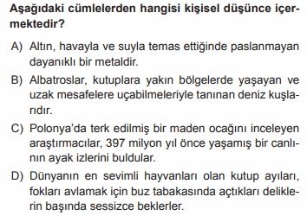
Dersin Diğer Derslerle İlişkisi | Okurken sesli okuma kurallarına, yazarken imla ve noktalamaya diğer derslerde de dikkat etmeleri sağlanır.

BÖLÜM IV
Plânın Uygulanmasına İlişkin Açıklamalar

Türkçe Öğretmeni tunghay@gmail.com

Okul Müdürü
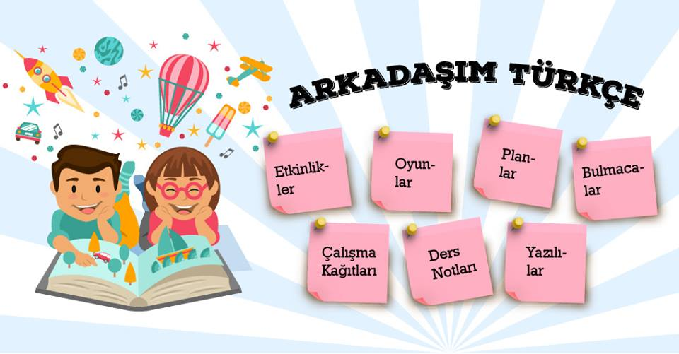

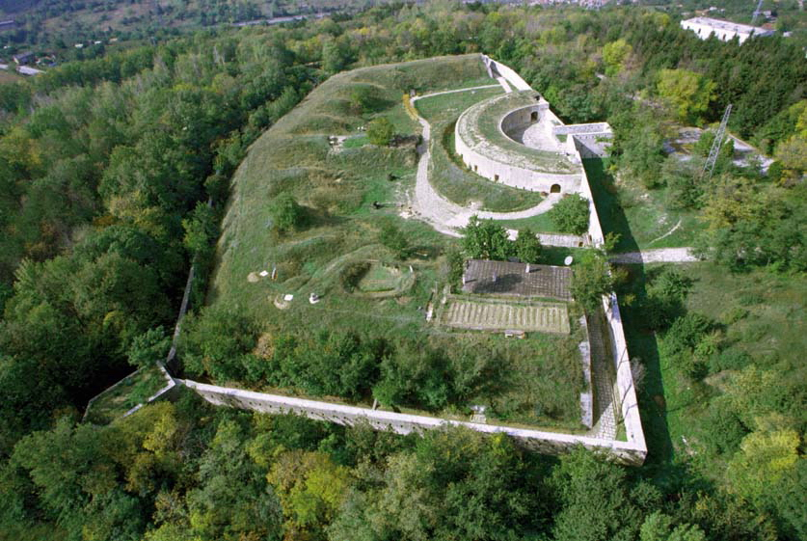

SİLİSTRE SAVUNMASI | YAŞANANLAR
Şanlı Silistre savunması,Silistre kuşatması veya Silistre savaşı diye de adlandırılan bu olay 14 Nisan - 23 Haziran 1854 tarihleri arasında yaşanmıştır. Silistre,günümüzde Bulgaristan sınırları içerisinde yer alan güzel bir şehirdir.
O dönem uzun süredir büyük başarılar kazanamamış olan Ruslar Osmanlıların işini bir an önce bitirmek istiyordu.
Rus Çarı,Kafkasya'nın bağımsızlığı için Ruslara tabiri caizse "kök söktüren" Kafkas Kartalı Şeyh Şamil'in üstüne gidip ezmeliydi. Bunun için önce Silistre'nin alınması şarttı. Tuna ordularına Silistre'nin alınmasını emretti. Rus tarafında Mareşal Ivan Paskieviç ve 80 bin kişilik ordusu,Türk tarafında kale komutanı Musa Paşa ve 10.000 kişilik ordusu bulunmaktaydı.130 adet top ile saldırıya geçen Ruslar kaleye gülle yağdırmaya başladılar. Bu şekilde başlayan ve arada bir Türk askerlerinin kaleden dışarı yaptığı saldırılarla devam eden kuşatmada Rusların en önemli komutanları ağır yaralar almışlardır. Mareşal Paskieviç'in yaralanmasının ardından yerine getirilen Prens Garçakof da aynı akıbete uğradı. Rus generallerinden Schilder vurularak öldü.

Cephaneleri ve yiyecekleri oldukça azalan Türkler,gülle atışlarından harabeye dönmüş kalede nice şehitler vermiş,ancak yine de canlarını dişlerine takmış kaleyi savunuyorlardı. Kumandan Musa Paşa kara kara düşünüyor,ve kaledeki askerler dualarıyla birlikte kaleyi aslanlar gibi savunmaya devam ediyorlardı.Ancak asker sayısı çok azalmıştı ve Ruslar her şeyi göze alıp kaleye ağır bir şekilde hücum ederse,kale düşerdi. Musa Paşa komutanlarını topladı,"Efendiler,böyle beklemektense taarruza geçelim,bizi tükendik sanıyorlar,gücümüzü küffara göstermenin tam vaktidir.Yarın cehennem gibi üzerlerine yağarsak şaşkına dönerler. İnşallah bu şaşkınlıktan istifade ederiz."

13 Haziran 1854'de işler değişti ve 80.000 kişilik dev orduya karşı 10.000 kişilik ordu,verilen şehitlerin ardından kalan bir avuç askeriyle saldırıya geçmişti.Ruslara "Allah Allah" sesleriyle 4 koldan saldırdılar ve geri hatlara püskürtmeyi başardılar. 15 Haziran günü de taktiğin işe yaradığını gören Musa Paşa tekrar taarruza geçti. Artık bu bir avuç askerin tek amacı kanının son damlasına kadar kaleyi savunmak,düşmanı defetmekti. Bundan sonra kimse yaşamayı düşünmüyordu. Bu cesaretle saldıran bir orduyu kim durdurabilirdi?
41 gün süren kuşatmanın sonunda düşman geri çekilme emri aldı ve Ruslar 15 bin ölü,25 bin yaralı haberi ile ülkelerine dönüyordu.
9 önemli Rus generali de bu savaşta ölmüştür.
Musa Paşa'ya bu büyük başarısının küçük bir ödülü olarak Müşir(Mareşal) rütbesi verildi. Bu haberi duyunca "Bu rütbenin yerine rütbe-i şehadeti tercih ederdim." duasında bulundu. Duası kabul olmuş olacak ki geri çekilmenin hıncıyla Ruslar tarafından ateşlenen son gülle ile şehit düşmüştür.
Yıllar sonra Silistre Kuşatması kahramanları hala anılır. Adına kitaplar,destanlar yazılmıştır. Özellikle Vatan Yahut Silistre kitabıyla Namık Kemal bu muazzam savunmayı ebedileştirmiştir.
Yazıyı beğendiyseniz sağ taraftan siteyi " İzle" meyi unutmayın. Merak ettiğiniz bir şey olursa aşağıdaki kaynaktan yararlanabilirsiniz.
Kaynak: Yavuz Bahadıroğlu - Kudretli Sultan II. Abdulhamid Han - Sf. 39-43

